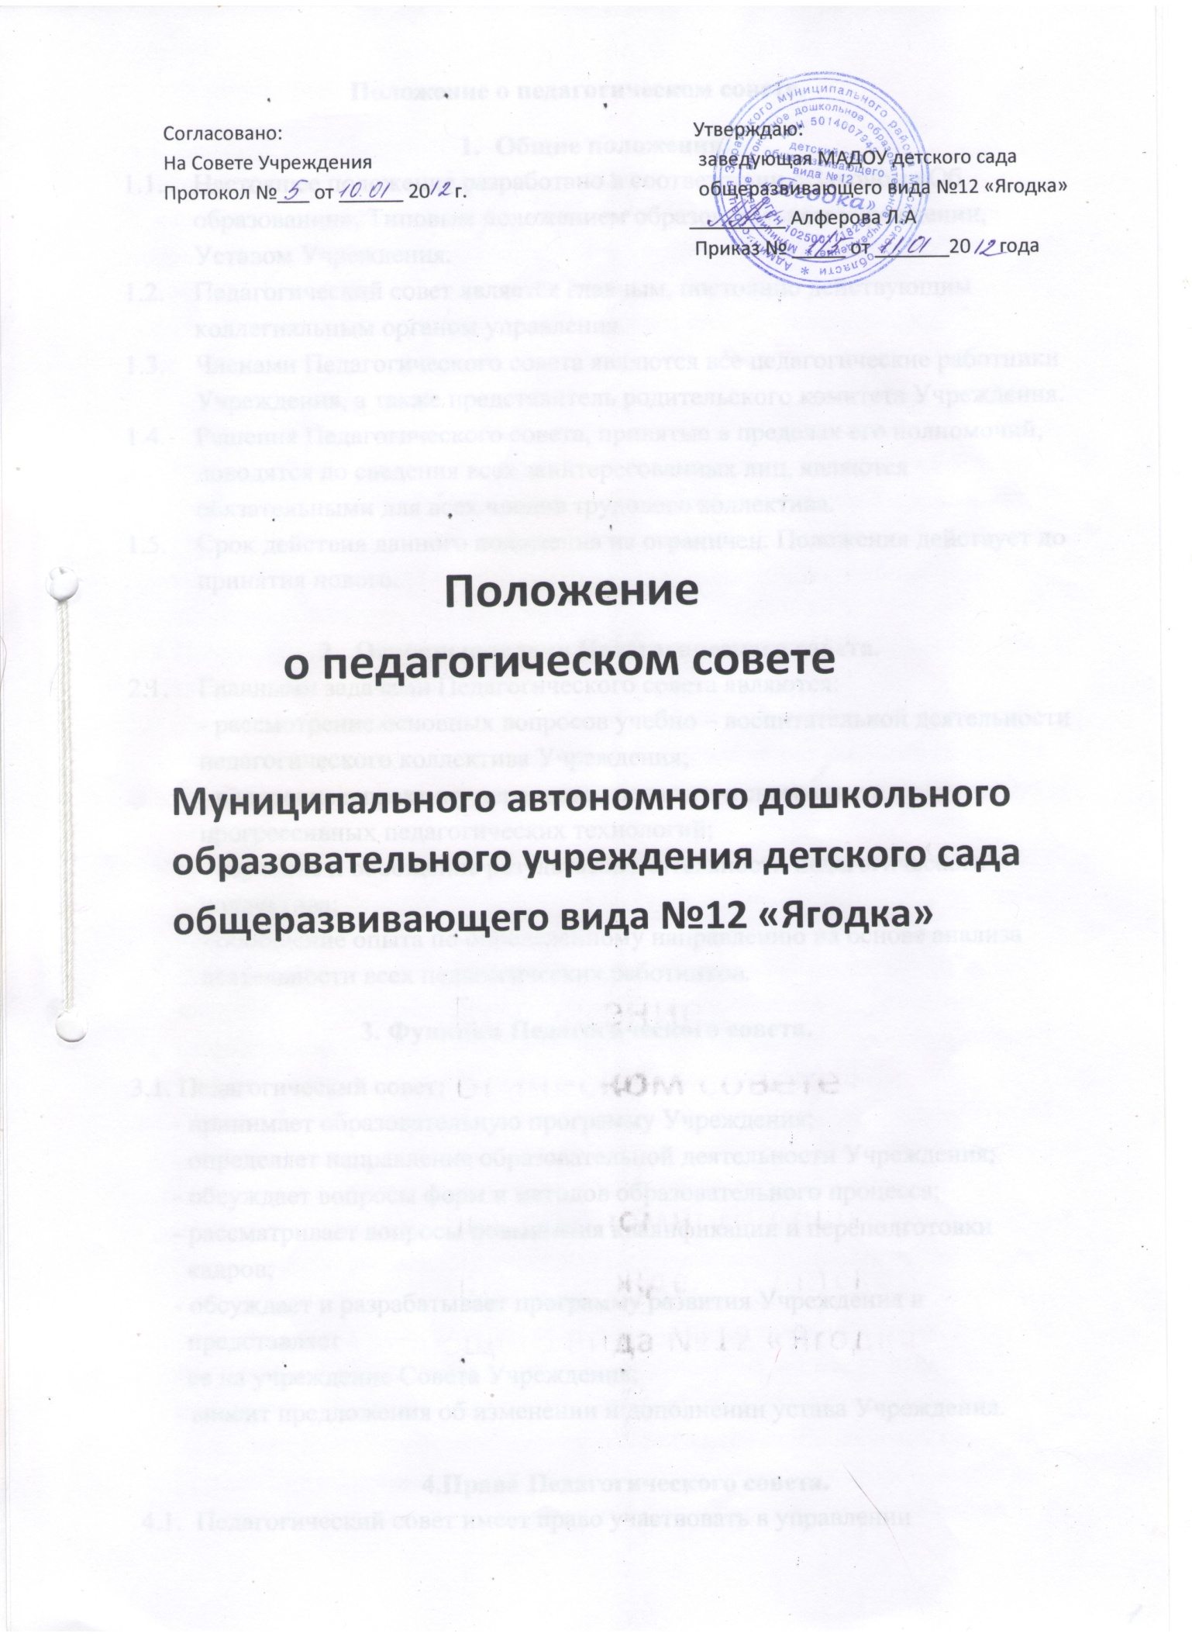

**Положение о педагогическом совете.**

1. **Общие положения.**
   1. Настоящее положение разработано в соответствии с Законом «Об образовании», Типовым положением образовательном учреждении, Уставом Учреждения.
   2. Педагогический совет является главным, постоянно действующим коллегиальным органом управления.
   3. Членами Педагогического совета являются все педагогические работники Учреждения, а также представитель родительского комитета Учреждения.
   4. Решения Педагогического совета, принятые в пределах его полномочий, доводятся до сведения всех заинтересованных лиц, являются обязательными для всех членов трудового коллектива.
   5. Срок действия данного положения не ограничен. Положения действует до принятия нового.
2. **Основные задачи Педагогического совета.**
   1. Главными задачами Педагогического совета являются:

- рассмотрение основных вопросов учебно – воспитательной деятельности педагогического коллектива Учреждения;

- внедрение в практику передового педагогического опыта, прогрессивных педагогических технологий;

- изучение и обобщение результатов деятельности педагогического коллектива;

- обобщение опыта по определенному направлению на основе анализа деятельности всех педагогических работников.

**3. Функции Педагогического совета.**

3.1. Педагогический совет:

- принимает образовательную программу Учреждения;

- определяет направление образовательной деятельности Учреждения;

- обсуждает вопросы форм и методов образовательного процесса;

- рассматривает вопросы повышения квалификации и переподготовки

кадров;

- обсуждает и разрабатывает программу развития Учреждения и

представляет

ее на учреждение Совета Учреждения;

- вносит предложения об изменении и дополнении устава Учреждения.

**4.Права Педагогического совета.**

4.1. Педагогический совет имеет право участвовать в управлении

Учреждением.

4.2. Каждый член Педагогического совета имеет право:

- потребовать обсуждения Педагогическим советом любого вопроса,

касающегося педагогической деятельности Учреждения, если его

предложение поддержит не менее одной трети членов Педагогического

совета;

- при несогласии с решением Педагогического совета высказать свое

мотивированное мнение, которое должно быть занесено в протокол.

**5. Организация деятельности Педагогического совета**.

5.1. Членам Педагогического совета являются все педагогические работники

Учреждения, а также председатель родительского комитета Учреждения;

5.2. Председателем Педагогического совета является Заведующий Учреждения,

который приказом по Учреждению назначает сроком на учебный год

секретаря Педагогического совета;

5.3. Председатель организует деятельность Педагогического Совета, определяет

повестку заседания;

5.4. Заседания Педагогического совета проводятся в соответствии с планом

работы Учреждения, но не реже четырех раз в течение учебного года.

Время, место, повестка заседания сообщается участникам не позднее, чем за

неделю.

5.5. Решения Педагогического совета, принятые в пределах его полномочий,

доводятся до сведения всех заинтересованных лиц, являются обязательными

для всех членов трудового коллектива.

5.6. Правомочны решения, если за них проголосовало большинство голосов от

числа присутствующих, при наличии кворума не менее двух третей от

общего числа членов. При равенстве голосов, решающим является голос

представителя.

5.7. При необходимости на заседание могут быть приглашены представители

общественных организаций, взаимодействующих с Учреждением в вопросах

обучения и воспитания, родители (законные представители) детей,

председатель родительского комитета.

5.8. Организацию выполнения решений Педагогического совета осуществляет

заведующий ДОУ и ответственные лица, указанные в решении. Результаты

выполнения решения заслушиваются на последующем заседании. В случае

несогласия Заведующего с вынесенным решением, он имеет право

приостановить выполнение решения, уведомив Управление образования

администрации Зарайского муниципального района Московской области.

Управление образования, при участии заинтересованных сторон, выяснив

мотивированное мнение большинства принимавших то или иное решение

Заведующего, выносит окончательное решение.

**6. Ответственность Педагогического совета.**

6.1. Педагогический совет несет ответственность за выполнение не в полном

объеме или невыполнении закрепленных за ним задач и функций, за

соответствии принимаемых решений законодательству, нормативно –

правовым актам.

7. **Делопроизводство Педагогического совета.**

7.1. На заседаниях Педагогического совета ведутся протоколы, которые

подписываются председателем и секретарем.

7.2. В книге протоколов фиксируется: дата проведения заседания,

количественное присутствие (отсутствие) членов Педагогического совета,

приглашенные (ФИО, должность), повестка дня, ход обсуждения вопросов,

предложения, рекомендации и замечания членов педагогического совета и

приглашенных лиц, решение.

7.3. Нумерация протоколов ведется от начала учебного года.

7.4. Доклады, тесты выступлений группируются и хранятся в отдельной папке.

7.5. Книга протоколов нумеруется, сшивается, скрепляется печатью за подписью

заведующего, и храниться в делах Учреждения 50 лет.